公務出國報告
（出國類別：其他）

2010年第二十屆大陸成都全國圖書交易博覽會
(成都新世紀展覽中心)

服務機關：國立故宮博物院
出國人職稱：處長、助理研究員、約僱人員
姓 名：金士先、陳耀東、張阿軍
出國地區：大陸
出國期間：99.04.23~99.04.27
報告日期：100.02.09

公務出國報告提要

出國報告名稱：2010年成都全國圖書交易博覽會
頁數___ 含附件：否

出國計劃主辦機關/聯絡人/電話
國立故宮博物院/鄭美珠/28812021ext2225
出國人員姓名/服務機關/單位/職稱/電話
金士先、陳耀東、張阿軍/國立故宮博物院/文創行銷處/處長、助理研究員、約僱人員/28812021ext5584、8914、8463
出國類別：其他
出國期間：99年4月23日~99年4月27日 出國地區：大陸
報告日期：100年2月9日
分類號/目：

關鍵詞：國際書展

摘要：
2010年成都全國圖書交易博覽會，於4月23日至4月27日在成都新世紀展覽中心舉辦，來自全球58個參展國家、地屈進2,000家海內外出版單位，將在此博覽會期間展覽展示、版權交易及合作洽談。由中華民國圖書出版協進會組團參展，以國立故宮博物院為首與行政院研考會政府出版品統籌門市五楠圖書用品股份有限公司合辦參展，並於4月26日於展覽中心舉辦龍藏經新書發表會及參訪四川大學藏學研究中心。

目 次

- 目的………………………………………………………………………………5

- 過程………………………………………………………………………………5

- 心得………………………………………………………………………………6

- 建議………………………………………………………………………………9

壹、目的：
2010年成都全國圖書交易博覽會，於4月23日至4月27日在成都新世紀展覽中心舉辦，來自全球50個參展國家、地屈進2,000家海內外出版單位，將在此博覽會期間展覽展示、版權交易及合作洽談。並與行政院研究發展考核委員會之政府出版品展售門市五楠圖書用品股份有限公司合辦參展，借此透過該公司已有通路資源，並建立政府出版品品牌形象，延續展覽後續效應及服務當地民眾，積極展現本院出版品特色，並於成都建立實質性銷售通路，將推廣觸角延伸至全球華人圖書市場，五楠公司與中國圖書進口(集團)公司等相關行業設立展售中心之合作，共同參與2010年成都全國圖書交易博覽會。

貳、過程：
日 期 | 地 點 | 工作項目 | 備 註
4/23 | 台北→香港→四川成都 | 旅途中
4/24 | 成都新世紀展覽中心 | 展位佈置  開幕式及酒會
4/25 | 成都新世紀展覽中心 | 版權洽談、業務交流  兩岸出版交流招待會大陸組委會歡迎晚會
4/26 | 成都新世紀展覽中心及四川大學藏學研究中心 | 上午10:00龍藏經新書發表會，由龍藏經授權廠商龍岡數位文化有限公司趙鈞震先生一同介紹龍藏經由授權到新書發表歷程並邀請大陸藏學學者指導(西南民族大學丁克毅教授、方果教授等知名藏學人士)。  下午參訪四川大學藏學研究中心
4/27 | 成都新世紀展覽中心 | 出版業自由交流
4/27  16:00-2240 | 成都→四川→香港台→北 | 返程

參、心得：
一、會場佈置情形
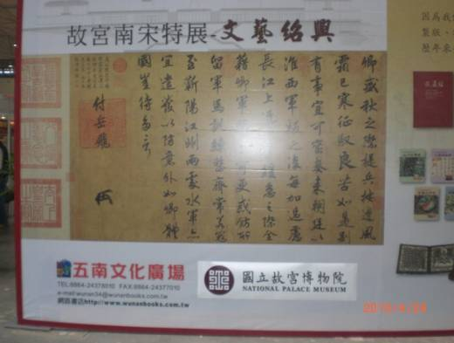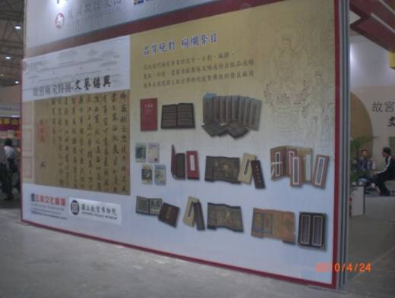

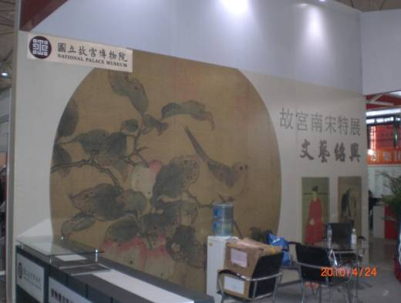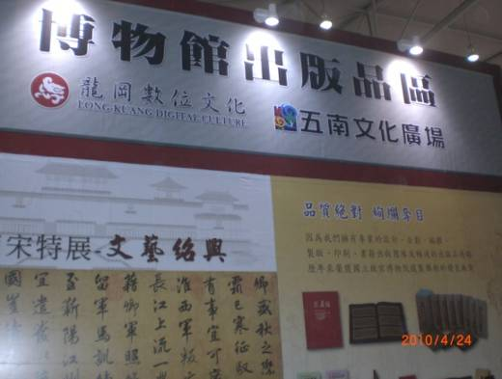

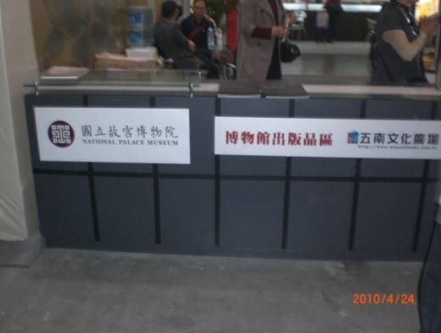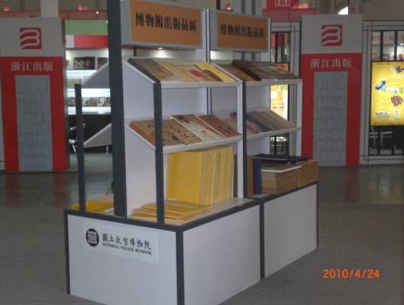

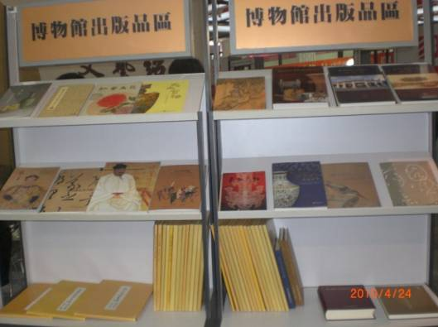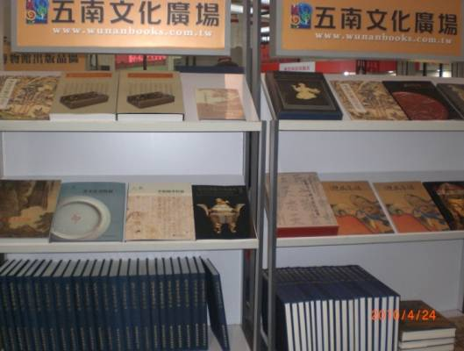
開放民眾參觀:
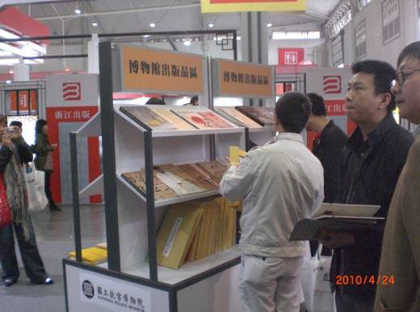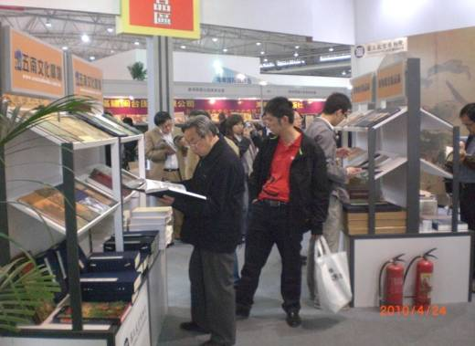

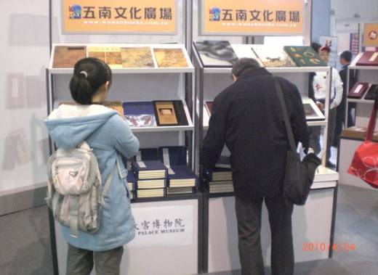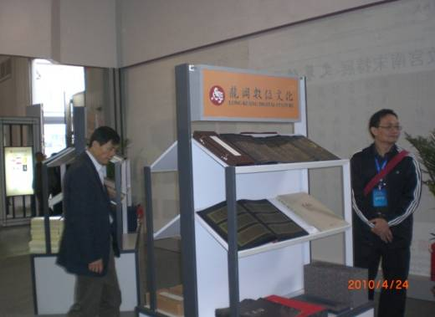
二、洽談出版授權:

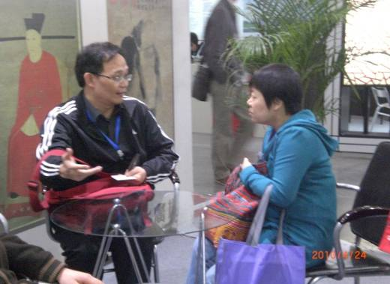

2010年4月26日
三、龍藏經新書發表會準備及現場記者會情形:
4月25日兩岸出版交流招待會大陸組委會歡迎晚會，本處原申請兩場記者會其中一場出版品未來在大陸地區經銷模式，原以國立故宮博物院名義申請，在參展指南刊載為臺灣故宮博物院因此本院提出抗議並表明不參考歡迎晚會。
3、4月26日上午10:00龍藏經新書發表會，助理研究員陳耀東先生擔任主持人，金處長先生開場，並由龍藏經授權廠商龍岡數位文化有限公司趙鈞震先生一同介紹龍藏經由授權到新書發表歷程並邀請大陸藏學學者指導(西南民族大學丁克毅教授、方果教授等知名藏學人士)。

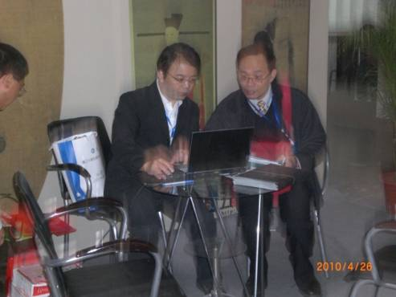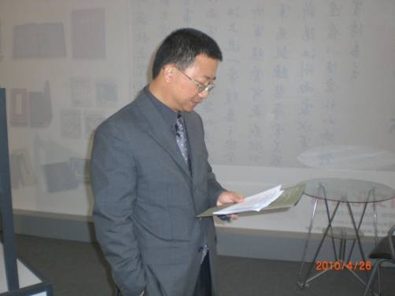
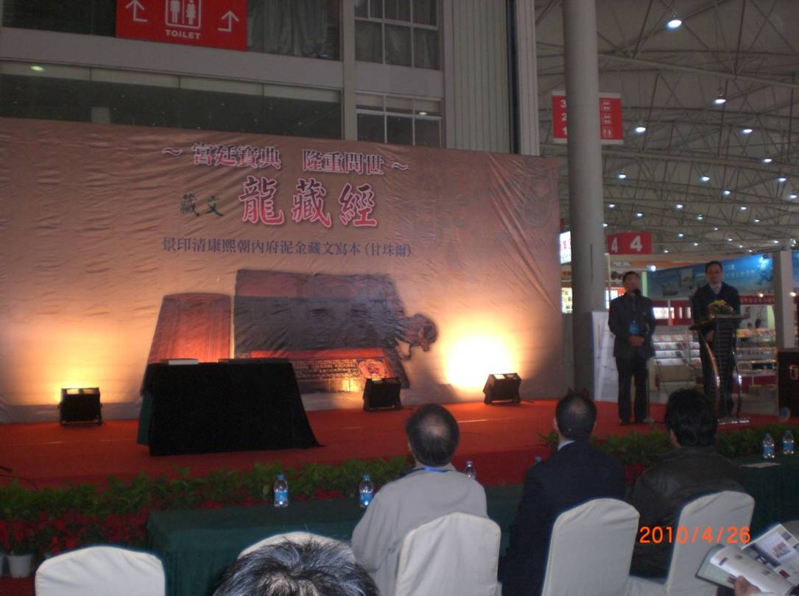

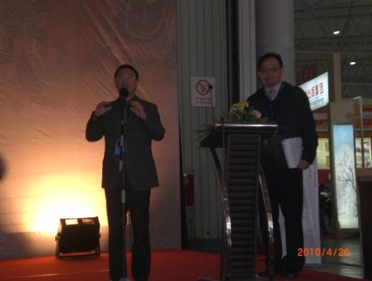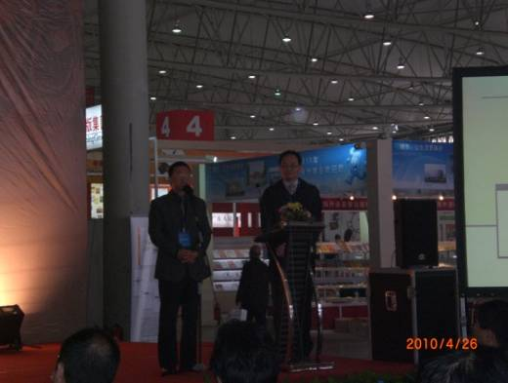
四、參訪四川大學藏學研究中心
拜訪四川大學藏學研究中心由近代藏學教授徐君博士接待，說明該研究中心目標為985工程南亞與中國藏區創新基地，主要為推動現代藏學藝術、人文研究、建立藏人傳統藝術傳承及藏學考古等。對於本次參訪徐君博士表示本院出版之龍藏經為經文研究，非該中心研究重點並指示西南民族大學設有專門研究單位，可提供更有效資訊。

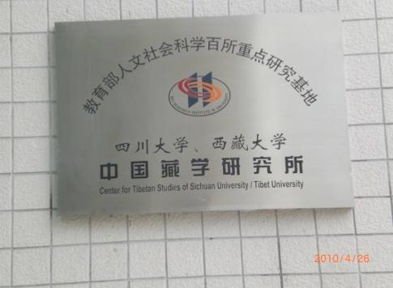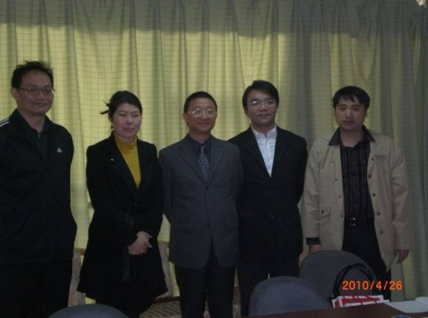
四川大學藏學研究中心徐君博士合影

五、五年來，出書總品種和總定價均保持年均7％的增速，而總印數年增數不到2％。與五年來GDP平均10.6％增速相比，書業已難見以往10％左右的增速。五年來，出書品種上漲了約35％，其中新版圖書品種上漲了30％左右，重版、重印圖書上漲幅度略高，為42％左右。單品種印數不斷下調，市場競爭日趨激烈。總定價基本保持與總品種增幅一致，五年來上漲了34％左右。以圖書品種來看，一般圖書五年來品種上漲了39％左右，五年來，少兒圖書總品種和總價增長均為最高，分別達62％和88％。在發行網點建設上，五年來總網點數量基本不變，但國有書店網點下降了約16％，供銷社網點下降幅度更大，達36％左右，來自文化、教育、廣電、郵政系統和二級民營批發系統的網店則分別增長了56％和14％。年來，庫存數量累計增長了19％，庫存總金額增幅則達到36％。其中2008年增幅最為明顯，庫存數量和庫存總金額分別增長了14％和18％。年來，版權貿易呈現出波動式發展，累計引進圖書品種增長約37％，其中2008年增幅最高，為53％左右，而2005、2007和2009年則均有不同的下調，輸出品種五年來增漲明顯，約116％，2006年增幅最高，超過42％
2009年，北京民營策劃機構達5000多家，約佔全國的45％；年策畫出版圖書近5萬種，約佔北京地區出版圖書總量的40％；策畫暢銷書約佔市場份額的40％。
市場風雲。
網上書店在過去5年裡呈現爆發式增長，目前已占據圖書零售市場15％以上的份額。

肆、建議：

未來可透過本院員工消費合作社或與本院簽有經銷合約廠商，利用現有通路及各種書展宣傳開拓新經銷點，作為未來經銷據點通路。
大陸一般出版經銷商詢問如何與本院辦理出版品經銷等問題，因兩岸政治及相關法令尚未明確規定(國立故宮博物院之全銜之認可)前無法辦理簽約，故需透過臺灣登記在案之相關民間公司再行將本院出版品轉至大陸地區，大陸一般出版經銷商表示若依本院方式易造成進貨成本提高，故無法達到銷售利潤；故本院可配合各種節日或以促銷活動方式提高各經銷商銷售金額並主動提供出版品樣書以便宣傳。
本處依據出版品及藝術紀念品委外經銷需知每年4次公開徵求委外經銷商，借由民間公司將本院出版品推廣至大陸地區，並依據政府出版品作業規定給與定價6折委外經銷商並積極辦理各種促銷方式。

